Ist die gegebene Folge zwar konvergent, aber keine Nullfolge, dann ändert sich auch nicht viel.
Wie die grafische Darstellung von Folgen aussieht, die gegen einen Grenzwert <>0 konvergiert und wie man diesen Grenzwerte berechnet, wissen wir aus dem Kapitel Konvergenz.
Der Grenzwert A (Großbuchstabe, weil wir sonst in Derive Probleme bekommen) dieser Folge ist -1,5 (Berechnung mit Derive).
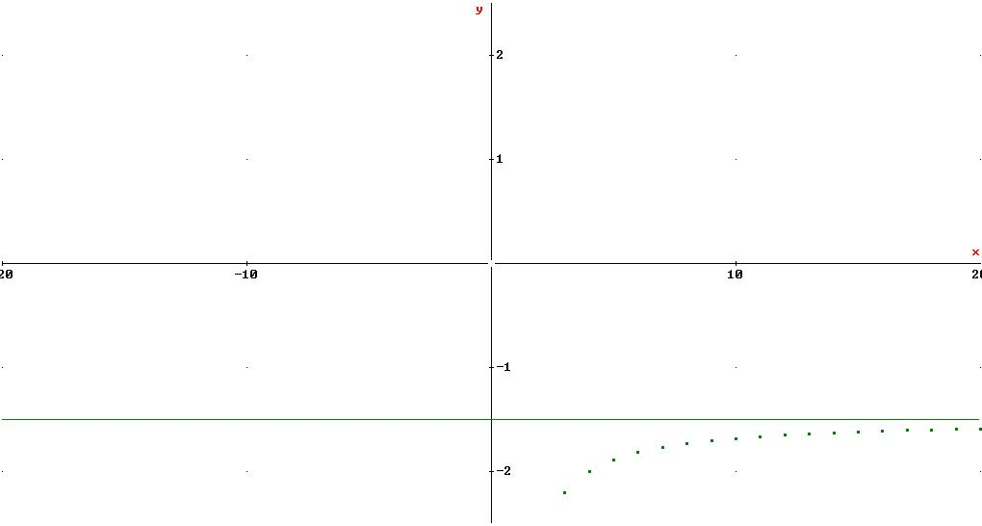
Nun nähert sich der Graph der Geraden y = -1,5 (allgemein y = A).
Daher muss der 2ε-Streifen auch um diese Gerade gelegt werden und der Abstand der Folgenglieder von dieser Geraden wird < ε.

Wie findet man nun den Index n₀, ab dem die Folgenglieder innerhalb einer angegebenen ε-Umgebung um den Grenzwert liegen?

Die zu lösende Ungleichung lautet jetzt:
|a_{n} – A| < ε

Beispiele mit Derive

Übungsbeispiele:
822, 823

